CÔNG NGHỆ THỰC TẾ ẢO

1. Thực tế ảo (Virtual reality) là gì?
1.1 Định nghĩa
Định nghĩa cụm từ thực tế ảo phát xuất từ định nghĩa từ “thực tế” và từ “ảo”. “Thực tế” là trạng thái của các sự vật thực sự tồn tại [1], là những thứ con người có thể trải nghiệm được qua các giác quan. “Ảo” là không thực, nhưng rất gần với vật được mô tả[1]. Vậy “thực tế ảo” là môi trường không thực nhưng được mô phỏng bằng máy tính một cách rất chân thực.
Thực tế ảo đem đến cho con người những trải nghiệm hoàn toàn khác. Chúng ta nhận biết thế giới thông qua các giác quan, nhưng hiện nay các công nghệ phổ biến chỉ đem đến những trải nghiệm thị giác là chủ yếu. Cho phép trải nghiệm qua nhiều giác quan, thực tế ảo giúp con người tiếp cận thông tin từ môi trường một cách phong phú hơn [2].
1.2 Ảo, nhưng lại thực tế?
Thực tế ảo được tạo ra để đáp ứng sự tò mò của con người về việc khám phá vượt ra ngoài thực tế. Con người thiết lập những kinh nghiệm của một thế giới thực dựa trên những phản hồi từ các cơ quan cảm giác. Máy tính dùng những kinh nghiệm đó để xây dựng một thế giới ảo cho người sử dụng tương tác bằng cách mô phỏng hình ảnh, âm thanh thực thành các vật thể ảo với khả năng phản hồi theo thời gian thực [2].
Chính nhờ khả năng phản hồi theo thời gian thực mà hệ thống thực tại ảo biết cách tái tạo và biến đổi môi trường ảo của nó phù hợp với hoàn cảnh. Con người tương tác bằng cách ra quyết định qua các hành động hoặc suy nghĩ, các cảm biến sẽ thu thập các tín hiệu điện và từ đó máy tính phân tích cho ra một môi trường ảo mới theo một nguyên lý hoặc thuật toán dựng sẵn [3].
Công nghệ này là ảo nhưng vì nó gắn liền với thực tế, sản sinh ra các đối tượng, các vật thể rất gần và dựa trên thực tế. Vì vậy, nó được mang tên “thực tế ảo”.
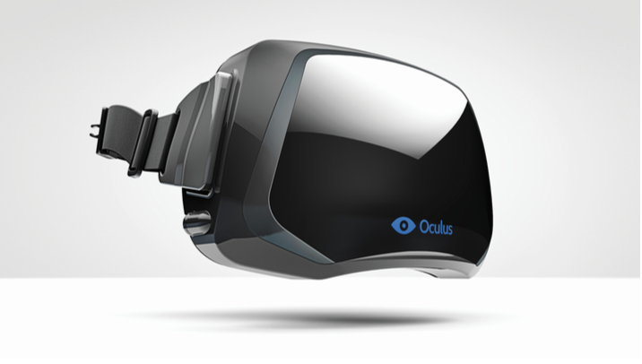
Hình 1: Kính Oculus Rift - một công cụ giúp mô phỏng thực tế ảo
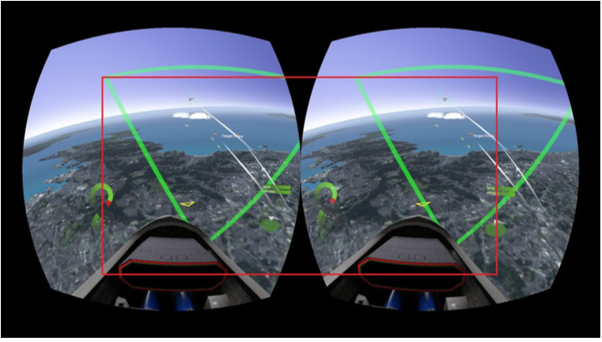
Hình 2: Một game 3D được mô phỏng trên Oculus Rift
1.3 Thực tế ảo và thực tế được tăng cường
Thực tế được tăng cường là một công nghệ mới có nhiều điểm tương đồng với thực tế ảo.
Thực tế ảo tạo ra môi trường hoàn toàn ảo, mô phỏng được nhiều yếu tố của thế giới thực. Người dùng hoàn toàn bước vào một thế giới mới không hề có vật thể thực.
Thực tế được tăng cường là một công nghệ sử dụng thế giới thực làm nền tảng và chèn thêm các đối tượng ảo vào thế giới thực. Người dùng vẫn sống trong thế giới thực nhưng được nhìn thấy và tương tác với một hay nhiều vật thể ảo qua các thiết bị [4].
Thực tế được tăng cường không cần trang bị các thiết bị chuyên dụng như headset mà chỉ cung cấp các trải nghiệm của thị giác và thính giác. Còn thực tế ảo thì cần các thiết bị trên nhưng đổi lại thực tế ảo mô phỏng rất thật, cho người dùng những trải nghiệm khác hẳn, tính đắm chìm cực cao.
2. Tại sao con người cần thực tế ảo
2.1 Công nghệ không có điểm dừng
Thực tế ảo hiện nay đang trên đà phát triển mạnh mẽ với tham vọng chiếm lĩnh thị trường. Làn gió mới này được kỳ vọng đem đến những trải nghiệm hoàn toàn khác cho người dùng, hứa hẹn một sự bùng nổ trong tương lai không xa. Minh chứng rõ ràng nhất cho triển vọng của thực tế ảo là cuộc chạy đua thực tế ảo giữa nhiều ông lớn như Google, Samsung, Facebook,... Thực tại ảo đang bước ra đời sống thực với tốc độ chóng mặt, từ game, du lịch, phim ảnh đều ít nhiều sử dụng thực tế ảo.
Công nghệ này được ứng dụng vào rất nhiều lĩnh vực trong cuộc sống như y tế, giáo dục, quân sự, vui chơi, giải trí, nghiên cứu khoa học. Gần đây, nhiều công ty đã đầu tư vào thực tế ảo trên nhiều lĩnh vực khác nhau:
- Mới đây Studio có trụ sở đặt tại Iceland mang tên Solfar vừa công bố dự án tái hiện lại toàn bộ ngọn núi Everest bằng kỹ thuật số. Người chơi sẽ thông qua các loại kính thực tế ảo để trải nghiệm cảm giác của một nhà leo núi đang trên hành trình chinh phục đỉnh Everest [5].
- Ngày 20/11/2015, Samsung xuất xưởng một phiên bản mới của tai nghe Gear VR với sự hợp tác của Oculus. Có giá khoảng 100USD, phiên bản mới nhất Gear VR có khả năng tương thích với nhiều loại điện thoại thông minh, bao gồm Galaxy Note 5, Galaxy S6 edge+, S6 và S6 edge [5].
- Dù chưa hoàn thiện nhưng các hãng phim Hollywood đã bắt đầu thử nghiệm công nghệ thực tế ảo cho một số bộ phim mới với hy vọng tạo được bước ngoặt trong công nghệ phim ảnh sau khi công nghệ 3D được phát triển [5].
- Trong khi đó, các doanh nghiệp bất động sản, du lịch,. . . đang tìm cách sử dụng công nghệ này để giúp khách hàng trải nghiệm trước khi đi du lịch hoặc mua nhà [5].
- Hãng xe Ford đang sử dụng kính Oculus để giúp các nhà thiết kế xem và thử nghiệm chi tiết những mẫu xe mới trước khi bắt tay vào sản xuất [5].
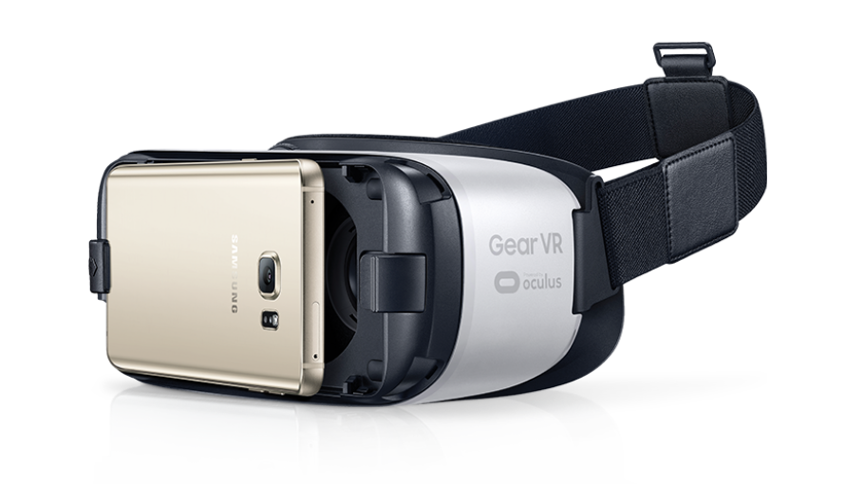
Hình 3: Kính Gear VR - một công cụ giúp mô phỏng thực tế ảo
2.2 Điều gì làm cho công nghệ thực tế ảo trở nên khác biệt
Thực tế ảo có những điểm khác biệt nổi bật. Đối với một hệ thống thực tế ảo thì tính tương tác thời gian thực, các đồ họa 3D và cảm giác đắm chìm được xem là các đặc tính then chốt.
- Interactivity - Tính tương tác :
Hệ thống thực tế ảo có khả năng nắm bắt và phản hồi tín hiệu của người dùng. Máy tính nhận biết tín hiệu của người sử dụng và thay đổi ngay lập tức thế giới ảo. Người sử dụng nhận biết sự thay đổi tức thời theo ý muốn của họ và bị thu hút bởi sự mô phỏng này.
- Immersion - Đắm chìm:
Cảm giác đắm chìm là sự tập trung chú ý cao độ một cách có chọn lọc vào những thông tin từ hệ thống thực tế ảo. Người sử dụng cảm thấy mình là một phần của thế giới ảo, hòa lẫn vào thế giới đó. Công nghệ thực tế ảo còn đẩy mạnh cảm giác đắm chìm thật hơn bao giờ hết nhờ tác động lên các kênh cảm giác khác nhau. Người dùng không những nhìn thấy, điều khiển được đối tượng đồ họa 3D mà còn có thể sờ và cảm thấy chúng như có thật [3]. Hiện nay, các nhà nghiên cứu cũng đang tìm cách tạo những cảm giác khác như ngửi, nếm trong thế giới ảo.
- Imagination – Tưởng tượng :
Công nghệ thực tế ảo mở ra một thế giới mới cho người dùng bước vào và du hành khám phá một cách độc lập. Thực tại ảo có thể tạo ra môi trường mới mẻ, những đối tượng, vật thể trong môi trường đó và các khả năng hoàn toàn mới cho con người tương tác (bay, đi xuyên tường,. . . ) [4]. Hệ thống thực tế ảo tạo ra được những phản hồi càng hợp lí và có quy luật nhất định thì càng cuốn hút người dùng vào thế giới ảo của nó.
3. Các thành phần của một hế thống thực tế ảo
3.1 Phần cứng
• Máy tính (PC, workstation,. . . ) có khả năng xử lí thông tin và có cấu hình đồ họa đủ mạnh.
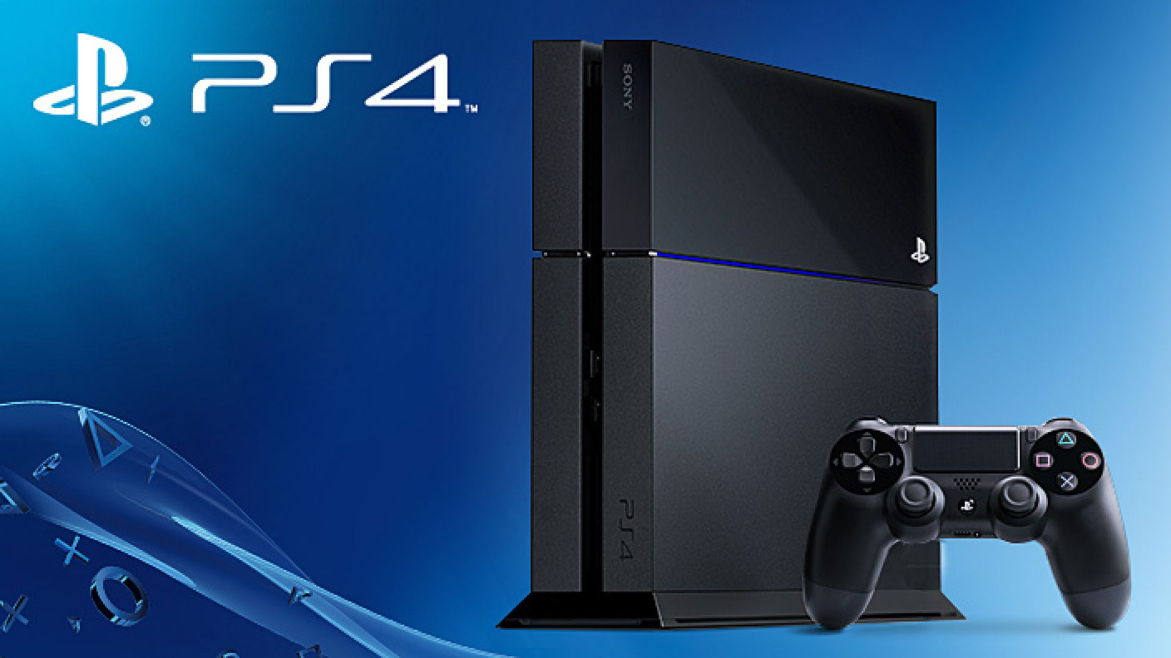
Hình 4: Play Station 4 là một trong những máy có khả năng sử dụng công nghệ thực tế ảo
• Các thiết bị đầu vào (Input devices):
– Bộ dò vị trí (position tracking) để xác định vị trí quan sát.
– Bộ nhận diện định vị (Navigation interfaces) để di chuyển vị trí người sử dụng.
– Bộ nhận diện cử chỉ (Gesture interfaces) như găng tay dữ liệu (data glove) để người sử dụng có thể điều khiển đối tượng.
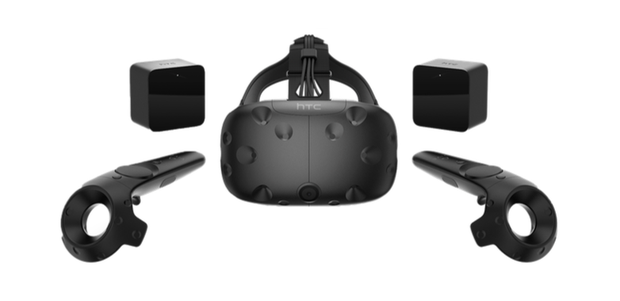
Hình 5: 3 thiết bị đầu vào của kính thực tế ảo Hive/HTC
• Các thiết bị đầu ra (Output devices):
– Thiết bị đồ họa để nhìn được đối tượng 3D nổi.
– Thiết bị âm thanh để nghe được âm thanh vòm.
– Bộ phản hồi cảm giác để tạo xúc giác khi sờ, nắm đối tượng.
– Bộ phản hồi xung lực (Force Feedback) để tạo lực tác động như khi đạp xe, đi đường xóc,...
3.2 Phần mềm
Về mặt nguyên tắc có thể dùng bất cứ ngôn ngữ lập trình hay phần mềm đồ họa nào để mô hình hóa (modelling) và mô phỏng (simulation) các đối tượng của hệ thực tế ảo nhưng phải bảo đảm 2 công dụng chính: Tạo hình và Mô phỏng.
Các đối tượng của hệ thực tế ảo được mô hình hóa nhờ phần mềm mô phỏng chính hay được chuyển từ các mô hình 3D (thiết kế nhờ các phần mềm CAD khác như AutoCAD, 3D Studio,. . . ). Sau đó phần mềm thực tế ảo phải có khả năng mô phỏng động học, động lực học, và mô phỏng ứng xử của đối tượng.
4. Ứng dụng trong đời sống
Thực tế ảo đang ngày càng được ứng dụng vào nhiều lĩnh vực trong đời sống: giải trí, khoa học, quân sự, ý tế, giáo dục, thông tin liên lạc, thương mại, kiến trúc,...
4.1 Giải trí: là lĩnh vực chiếm lĩnh thị trường thực tế ảo nhiều nhất.
Với khả năng truyền tải thông tin thông qua nhiều giác quan, các hoạt động giải trí sẽ trở nên sống động, hấp dẫn hơn. Các bộ phim, vở kịch, viện bảo tàng không chỉ có thể xem từ nhiều chiều mà còn có thể cảm nhận thông qua xúc giác, thính giác. Không chỉ vậy, người dùng còn có thể tương tác với môi trường thực tế ảo, tạo nên giá trị giải trí rất cao. Ngày nay các công ty giải trí đang tích cực ứng dụng thực tế ảo để phát triển các trò chơi. Ví dụ: Facebook - Oculus Rift, Sony - Sony Playstation VR, Samsung - Gear VR, Google - Cardboard VR.

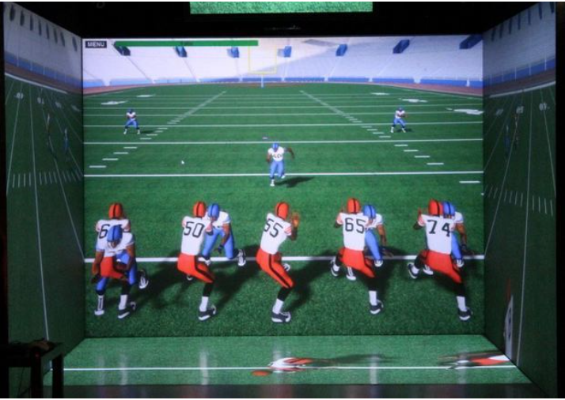
Hình 6: Game bóng bầu dục sử dụng công nghệ thực tế ảo cho trải nghiệm như thật
4.2 Y tế: lĩnh vực sẽ được hưởng lợi từ thực tế ảo
Với phần mềm mô phỏng cơ thể con người, các bác sĩ sẽ có cơ hội nâng cao kĩ năng chuyên môn của mình mà không gây nguy hiểm cho bệnh nhân. Công nghệ này giúp cho bác sĩ và sinh viên có nhiều cơ hội để luyện tập hơn.
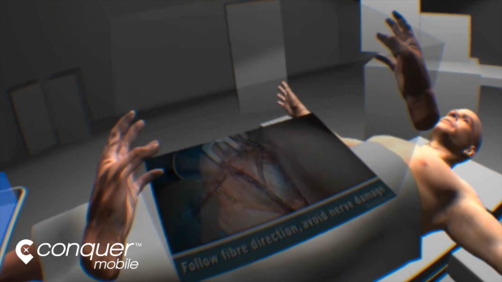
Hình 7: Mô phỏng con người
Công nghệ thực tế ảo cũng có thể được dùng kèm với chụp X quang, xét nghiệm máu để giúp chẩn đoán bệnh chính xác hơn. Ngoài ra, công nghệ thực tế ảo còn có thể giúp hỗ trợ điều trị một số loại bệnh như PTSD, chứng sợ độ cao,. . . [6].
Phẫu thuật bằng robot cũng là một công nghệ phổ biến ứng dụng thực tế ảo. Robot làm phẫu thuật được điều khiển trực tiếp từ xa bởi một bác sĩ nhằm giảm thời gian và các mối nguy hiểm [6].
4.3 Giáo dục: là lĩnh vực đang được bắt đầu triển khai áp dụng công nghệ thực tế ảo.
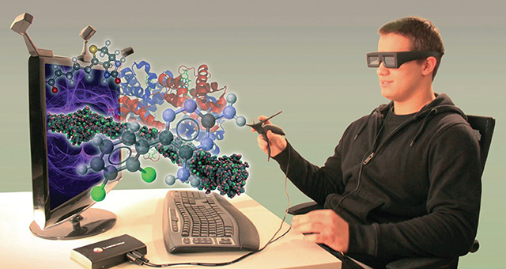
Hình 8: Học về cấu trúc các tế bào, ADN, áp dụng thực tế ảo
Các ứng dụng của công nghệ thực tế ảo trong lĩnh vực giáo dục cũng rất phong phú. Các bài giảng sẽ trở nên phong phú hơn bao giờ hết với các mô hình mô phỏng 3D, những môi trường giả lập có tính tương tác cao. Những hoạt động học nghề sẽ trở nên sinh động hơn, thực tế hơn. Điều này giúp làm tăng chất lượng đào tạo.
Nổi bật là môn học vũ trụ thực tế ảo (Virtual reality astronomy) đang được ứng dụng để giảng dạy. Học sinh có thể quan sát các chòm sao, hệ mặt trời, có những tương tác vật lý với các vật thể bên trong không gian ảo. Học sinh, sinh viên được tiếp xúc với cả môi trường 2D, 3D ảo [7].
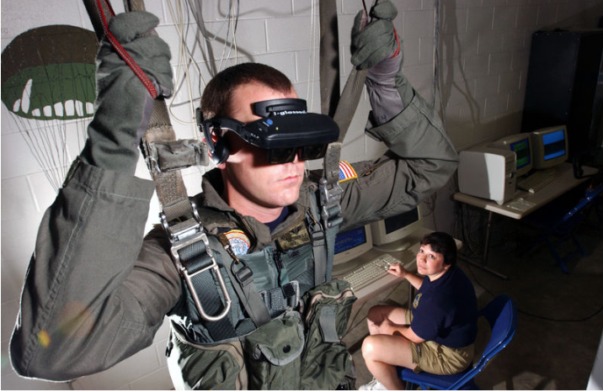
Hình 9: Binh sĩ tập luyện nhảy dù trong môi trường thực tế ảo .
4.4 Quân sự: là lĩnh vực đầu tiên được áp dụng công nghệ thực tế ảo và đang ngày càng áp dụng triệt để [6].
Các chương trình học bay cho Không Quân Mỹ được nghiên cứu và ứng dụng công nghệ này đầu tiên. Các nghiên cứu chỉ ra rằng, phi công có những trải nghiệm trong các giờ bay trên máy ảo gần giống như trên thực tế [9]. Hình 9: Binh sĩ tập luyện nhảy dù trong môi trường thực tế ảo Hiện nay công nghệ này đang được ứng dụng cho tất cả các binh chủng, mặt trận: hải quân, không quân, lục quân, cứu thương, các chương trình cắm trại, luyện tập.
4.5 Khoa học và kĩ thuật: là lĩnh vực có nhiều ứng dụng đa dạng.
Ứng dụng trong lĩnh vực Scientific Visualisation (SciVi) hay giả lập (stimulation). Với việc ứng dụng công nghệ thực tế ảo trong SciVi, các mô hình phân tử, mô hình tế bào,. . . sẽ được biểu thị rõ ràng hơn giúp con người có thể quan sát các cấu trúc phức tạp ở nhiều góc độ [7].
NASA dự định ứng dụng công nghệ thực tế ảo để tìm hiểu sao hỏa [10].
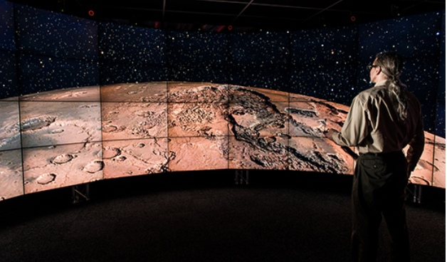
Hình 10: NASA áp dụng thực tế ảo để quan sát sao hỏa
Trong trong lĩnh vực kĩ thuật. Người kĩ sư không cần phải thiết kế trên một mặt giấy mà thay vào đó, họ sẽ được thiết kế trực quan trong môi trường 3D. Việc này sẽ giảm thiểu sai sót, giảm thiểu chi phí. Ngoài ra, các công ty còn có thể sử dụng công nghệ thực tế ảo để xây dựng các mô hình ảo dùng để thử nghiệm các tính năng, lỗi kĩ thuật cũng như khả năng hoạt động của sản phẩm. Việc này giúp tiết kiệm cả thời gian lẫn tiền bạc [7].
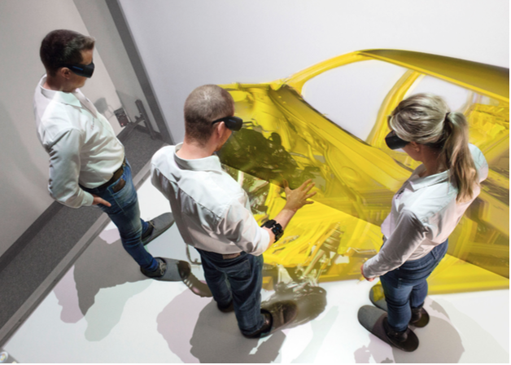
Hình 11: Kĩ sư nghiên cứu chế tạo máy bay
4.6 Thông tin liên lạc: lĩnh vực chưa phát triển ở mức độ phổ thông.
Ngày nay giao tiếp của 2 người với nhau không chỉ thông quan âm thanh mà còn thông quan cử chỉ, hành động, nét mặt, tương tác vật lý. Khi áp dụng công nghệ thực tế ảo vào lĩnh vực liên lạc thì con người sẽ có thể giao tiếp thông qua nhiều hình thức hơn là chỉ giao tiếp qua âm thanh. Điều này có ý nghĩa quan trọng trong các cuộc họp từ xa, phẫu thuật từ xa,. . .
4.7 Thương mại: là lĩnh vực có nhiều ứng dụng hay và thiết yếu.
Doanh nghiệp có thể tạo một mô hình quảng bá sản phẩm trong môi trường thực tế ảo để những khách hàng tiềm năng của họ có thể xem, sử dụng thử cũng như góp ý cho sản phẩm của họ. Không chỉ vậy, môi trường thực tế ảo cũng là một môi trường tuyệt vời để tổ chức các cuộc họp, hội thảo vì môi trường này không bị hạn chế bởi khoảng cách vật lí. Nếu tổ chức cuộc họp trên môi trường thực tế ảo sẽ hạn chế việc phải di chuyển, chi phí di chuyển cũng như giải quyết vấn đề không gian không đủ lớn.
4.8 Kiến trúc: là lĩnh vực sẽ tiết kiệm được nhiều chi phí, rủi ro nếu áp dụng tốt công nghệ thực tế ảo. Người thiết kế có thể mô phỏng, tương tác trực tiếp với công trình hoàn chỉnh để tìm ra các lỗi thiết kế. Họ cũng có thể giả lập môi trường mà công trình sẽ phải trải qua. Việc này sẽ làm giảm đi những sự cố đáng tiếc có thể xảy ra do sơ sót của người thiết kế.
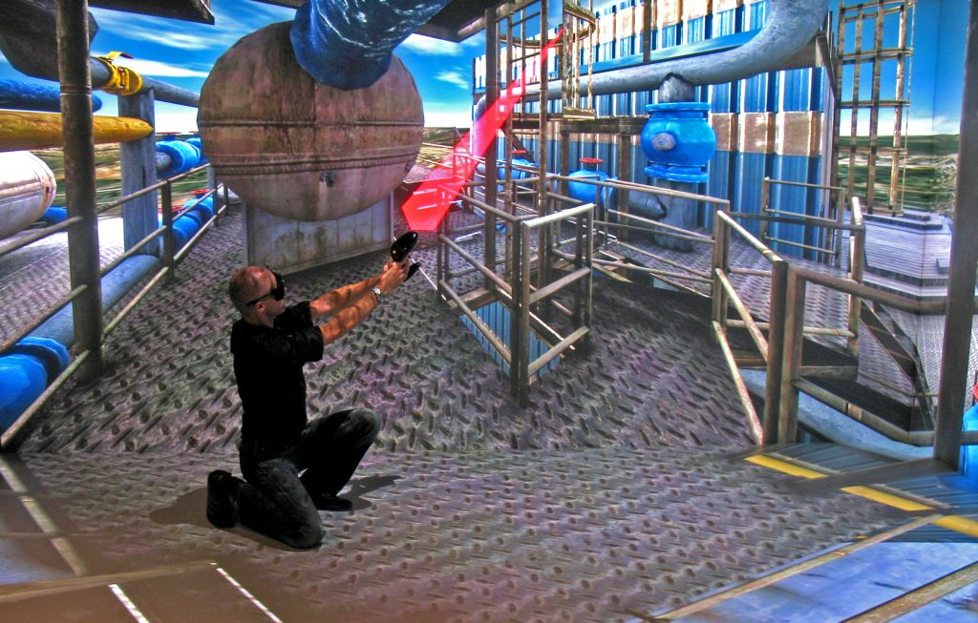
Hình 12: Áp dụng công nghệ thực tế ảo để tiến hành đo đạc
5. Kết Luận
Bài viết trên trình bày về xu hướng phát triển của công nghệ thực tế ảo hiện nay. Công nghệ thực tế ảo ngày càng phát triển mạnh như một xu thế tất yếu. Công nghệ này ngày càng gần gũi với con người, từng bước được ứng dụng vào hầu hết mọi lĩnh vực trong cuộc sống. Từ đó mở rộng cơ hội làm việc và khởi nghiệp cho những người làm công nghệ thông tin. Tuy nhiên, cần phải có những hiểu biết sâu, rõ, kiến thức chuyên môn tốt để phát triển ở lĩnh vực này.

Tài liệu tham khảo
- Oxford Dictionary (lần xuất bản thứ 2). (1989). United Kingdom: Oxford University Press. Được truy lục từ http://www.oed.com/
- Mihelj, M., Novak, D. Begus, S. (2014). Virtual Reality Technology and Applications. Springer Netherlands.
- Virtual Reality Site http://www.vrs.org.uk/virtual-reality/what-is-virtual-reality.html
- Bates-Brkljac, N. (2012). Virtual reality. Nova Science Publishers
- HoàngHà.(2015,122).Được truy lục từ doanh nhân Sài Gòn: http://www.doanhnhansaigon.vn
- Carlson, Wayne, CA. (2003) “A Critical History of Computer Graphics and Animation.” The Ohio State University. http://accad.osu.edu/ waynec/history/lesson17.html
- http://www.vrs.org.uk/virtual-reality-applications/

